Trường Mầm non Tuổi Hoa tổ chức Hội nghị triển khai nhiệm vụ năm học 2024-2025
Chiều ngày 30/8/2024, trường MN Tuổi Hoa tổ chức Hội nghị triển khai nhiệm vụ năm học 2024-2025
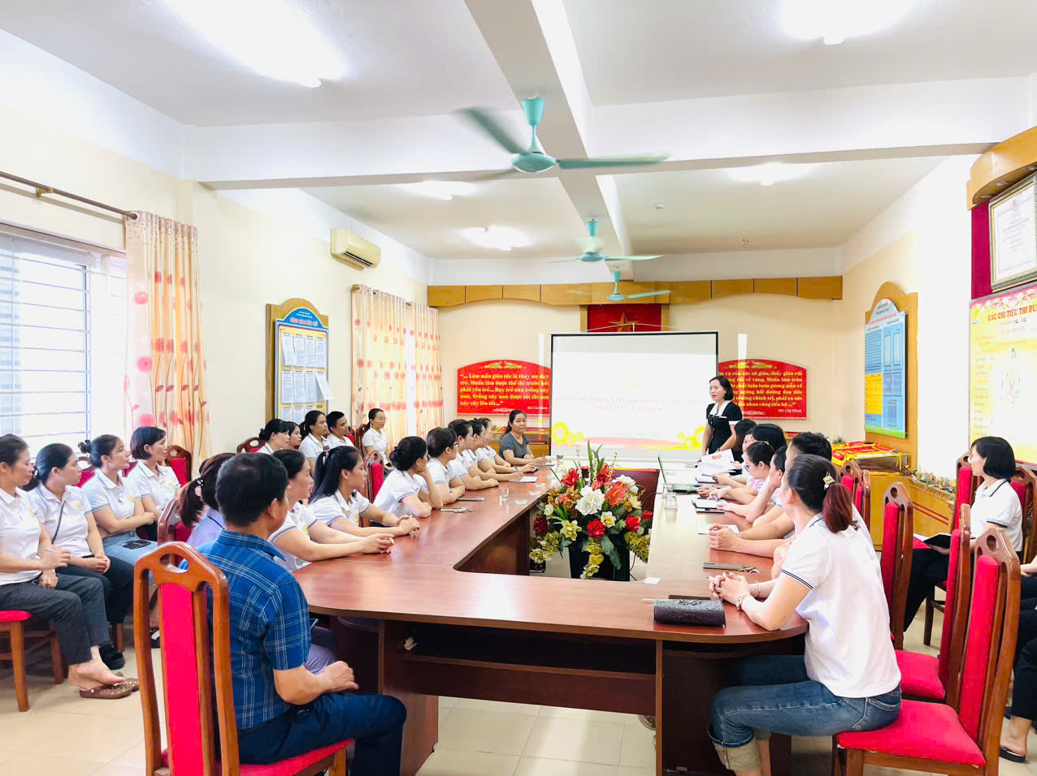
Quang cảnh hội nghị
Hội nghị được tổ chức trực tiếp với sự tham dự các đồng chí CBGVNV. Tại Hội nghị, đồng chí Nguyễn Thị Tình– Bí thư chi bộ, Hiệu trưởng Nhà trường đã triển khai phương hướng nhiệm vụ trọng tâm năm học 2024 - 2025 với những nội dung, giải pháp cụ thể nhằm nâng cao chất lượng và hiệu quả hoạt động chăm sóc giáo dục trẻ, chỉ đạo bộ phận nuôi dưỡng thực hiện tốt công tác nuôi dưỡng trẻ em, lựa chọn đơn vị cung ứng thực phẩm có uy tín, chất lượng; quản lý chặt chẽ chất lượng bữa ăn tại Nhà trường; tiếp tục thực hiện công khai thực đơn, giao nhận thực phẩm; khuyến khích cha mẹ tham gia kiểm tra, giám sát thực hiện các quy định bảo đảm vệ sinh an toàn thực phẩm, tổ chức bán trú cho trẻ tại cơ sở. Về công tác giáo dục, đồng chí nhấn mạnh về việc triển khai phát triển chương trình giáo dục Nhà trường, cụ thể tới từng khối- lớp. Đẩy mạnh ứng dụng CNTT định hướng rõ nét về chuyển đổi số trong giáo dục, các kỹ năng tiếp cận CNTT phù hợp với trẻ; đẩy mạnh xã hội hóa và hội nhập quốc tế;
tăng cường truyền thông về GDMN đáp ứng kịp thời sự phát triển của giáo dục hiện hành, nhằm giữ vững truyền thống Nhà trường đã đạt được và hoàn thành tốt hơn nữa trong thời gian tới.
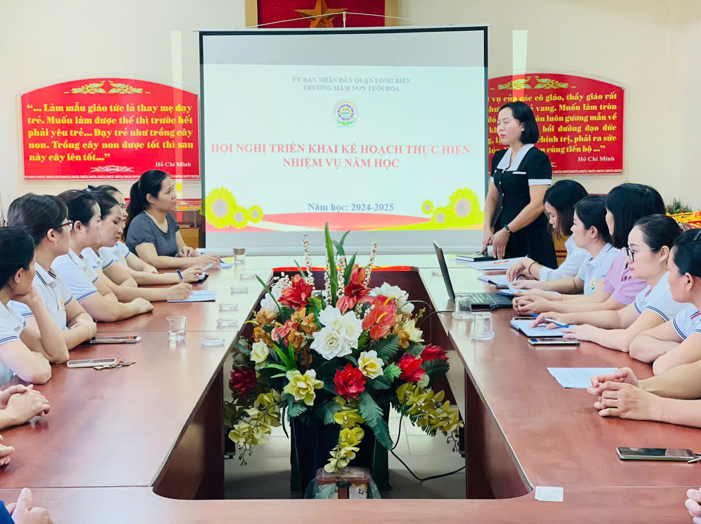
Đ/c Nguyễn Thị Tình – Bí thư chi bộ - Hiệu trưởng Nhà trường triển khai nhiệm vụ năm học tại Hội nghị.
Sau phần triển khai Nhiệm vụ năm học của đ.c Hiệu trưởng, các đ.c Phó Hiệu trưởng đã triển khai những nội dung thuộc lĩnh vực chuyên môn phụ trách và quy chế chăm sóc nuôi dưỡng giáo dục trẻ. Công bố danh sách và các nội dung kiểm tra nội bộ trường học và danh sách lớp thực hiện điểm chuyên đề Năm học 2024 - 2025.
Phát biểu kết luận Hội nghị, đồng chí Nguyễn Thị Tình – BTCB, Hiệu trưởng Nhà trường đề nghị các bộ phận nghiên cứu kỹ và góp ý để hoàn thiện dự thảo hướng dẫn thực hiện nhiệm vụ, hướng dẫn thực hiện quy chế chuyên môn năm học 2024-2025; chuẩn bị các điều kiện thực hiện nhiệm vụ năm học mới trong đó tập trung rà soát các điều kiện cơ sở vật chất, thực hiện nghiêm túc quy định về công khai, đảm bảo an ninh an toàn trường học; thực hiện tốt chủ đề trường mầm non xanh - an toàn - hạnh phúc và tăng cường giao lưu chia sẻ giữa các tổ khối và các đơn vị bạn, đồng thời tích cực ghi lại những hình ảnh đẹp, những nội dung ý nghĩa để lan tỏa các hoạt động hiệu quả; phát huy các nền tảng mạng xã hội như face book, zalo, website nhằm quảng bá hình ảnh của Nhà trường và chất lượng chăm sóc giáo dục của trường tới các bậc CMHS và nhân dân trên địa bàn quận Long Biên. đ/c cũng gửi lời chúc sức khỏe tới toàn thể các đ/c CBGVNV và gia đình lời chúc sức khỏe, bình an, chúc các bé luôn thông minh, nhanh nhẹn, mạnh khỏe, chúc Nhà trường có một năm học mới với tinh thần quyết tâm thực hiện thắng lợi mọi nhiệm vụ được giao và đạt những kết quả tốt nhất./.
Một số hình ảnh tại Hội nghị.
